Il 2 aprile è la Giornata Mondiale della Consapevolezza sull’Autismo (WAAD, World Autism Awareness Day) istituita nel 2007 dall’Assemblea Generale dell’ONU. La ricorrenza richiama l’attenzione di tutti sui diritti delle persone autistiche e delle loro famiglie.

I disturbi dello spettro autistico (Autism Spectrum Disorders, ASD) sono un insieme eterogeneo di disturbi del neurosviluppo. In Italia, secondo i dati dell’Osservatorio Nazionale per il monitoraggio dei disturbi dello spettro autistico, 1 bambino su 77 (età 7-9 anni) presenta un disturbo dello spettro autistico.
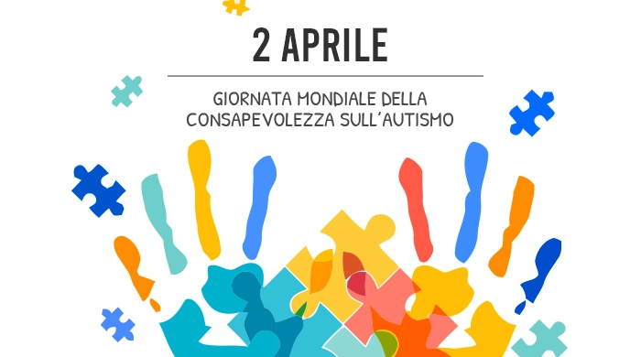
Si parla di spettro perché i sintomi possono manifestarsi in maniera molteplice in ogni persona, possono essere associati ad altri disturbi e dare forma a un funzionamento con le sue peculiari difficoltà, ma anche con le sue risorse e potenzialità.

I dati presentati dal ministero sottolineano la necessità di politiche sanitarie, educative e sociali che incrementino i servizi e migliorino l’organizzazione delle risorse a supporto delle famiglie e delle persone autistiche. In particolar modo, l’eterogeneità dei disturbi richiede la necessità di progettare interventi individualizzati e regolati su bisogni specifici.
Maggiori informazioni sono reperibili sul sito https://www.salute.gov.it/portale/news/p3_2_1_1_1.jsp?menu=notizie&id=5853)

Conoscere l’autismo, essere tutti più consapevoli di come funzioni un autistico, ci permette di creare dei legami, di avvicinarci alle persone autistiche senza esserne spaventati, di costruire una comunità accogliente ed inclusiva

Al fine di sensibilizzare, formare e richiamare l’attenzione sui diritti delle persone autistiche e delle loro famiglie, ogni anno vengono realizzate diverse iniziative.

Quest’anno, il nostro Istituto Comprensivo ha organizzato per il 14 aprile presso il Centro Fiere Serafini a Montecastrilli, il convegno:

VERSO UN’ECOLOGIA DELL’INCLUSIONE,
L’AUTISMO ED I PATTI DI COMUNITA’
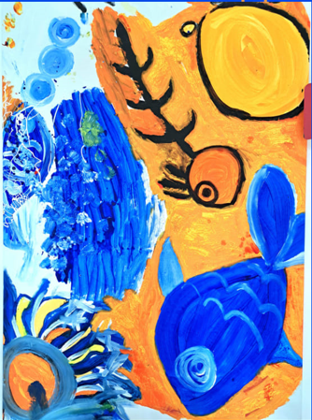
Il convegno è suddiviso in tre parti:

- I saluti istituzionali,
- Autismo, la rete per l’inclusione
- Una comunità per l’inclusione

L’evento prevede sia una parte a carattere medico-scientifico che una parte esperienziale-comunitaria ed affronta sia gli aspetti teorici che le realtà che vivono ogni giorno le famiglie di ragazzi autistici.
Una nota di colore: l’immagine scelta per il volantino dell’evento è un quadro che si trova a Spello, presso la sede di La Semente – coltivatori di intenti. Il quadro è stato realizzato da una persona autistica.
E’ un quadro dai colori intensi e decisi dove dominano l’arancione, colore allegro che mette tanta voglia di vivere, il blu e i pesci, che richiamano la tranquillità e la pace di una calda giornata al mare.
Ecco guardando a quel quadro penso non solo a quanta voglia di vivere abbia l’autore, ma anche a come voglia viverla.

